Mondphasen
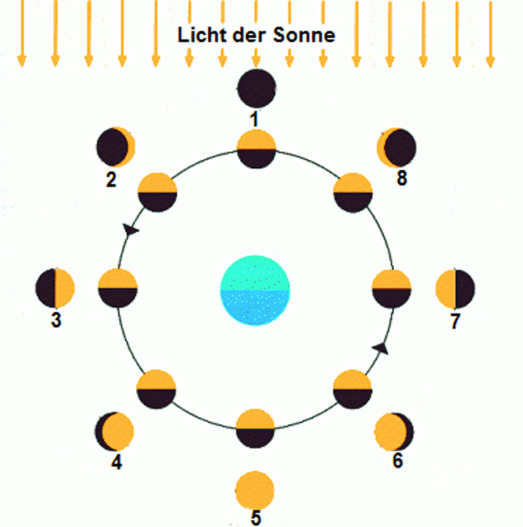
a) Zeichne zunächst ein, wie der Mond vom Weltraum betrachtet aussieht. (innerer Kreis)
b) Zeichne dann ein, wie der Mond von der Erde betrachtet aussieht. (äußerer Kreis)


Erkläre, wie die Mondphasen entstehen?

__________________________________________________________________________________
__________________________________________________________________________________

__________________________________________________________________________________

Vollmond
Neumond
Zunehmender Mond | 3 | Der Mond steht neben der Erde und wir sehen nur das rechte beleuchtete Viertel.
Abnehmender Mond

